实现业务领先的战略管理
——让每个业务单元都成为业务增长的发动机
课程时间：10月18-19日/深圳（2天1晚）
课程对象：董事长/总裁+战略+研发+营销+财经+人资等核心经营班子
课程费用：12800元/人

课程对象：董事长+事业部总经理+营销负责人+研发负责人+人资负责人+财务负责人等高管
课程费用：59800元/组（6~8人），单人报价12800元/人
课程咨询：137 2429 8118 0755-8920 2689 林老师
2020年9月4-5日/深圳
课程对象：董事长+总裁+产品线总裁+副总裁+各部门负责人等中高层管理者
课程费用：12800元/人，买二赠一（疫情期特惠福利）
课程咨询：137 2429 8118 0755-8920 2689 林老师

课程背景




1、缺乏一套统一语言和工具沟通，高管团队难以形成共识
2、部门制定目标偏保守，不敢挑战高目标，无法激发潜能
3、跨部门强过高，左右没拉通，各部门无法高效协同作战

1、战略过多来自于创始人拍脑袋，脱离市场需求
2、战略规划缺少长、中、短期的平衡
3、处高度不确定的大变局时代，难以看清机会与风险

（一）战略制定：缺乏科学的战略制定路径和方法

（二）战略执行：战略目标难以对齐，规划与执行脱节

课程特色

本课程采用理论讲解、案例分析，并结合本土企业进行演练战略规划，训战结合
真实战
课前准备，了解企业现状，知诉求
课中训战，基于问题针对性演练，强针对
课后执行，制定行动计划，促转化
重运营
HW顶尖实战战略专家亲自授课，老师都是实打实的从业务一线摸爬滚打起来的高管，不仅业务经验丰富，且视野开拓！

强师资

课程收益

- 统一战略思想与语言，收获成就行业领先者的心法与打法
- 启发学员思考公司目前在战略管理方面存在的问题及改进点
- 熟悉并掌握基于价值转移驱动的业务设计方法，制定企业发展的战略方向、节奏及关键路径
- 通过战略解码，识别战略执行中的关键问题，并制定高效互锁的作战沙盘，支撑战略目标的达成
课程目标

帮助企业更有效理清以下四大问题！
- 变化在哪里？——通过市场洞察看清行业、看清客户、看清竞争对手、看清自己、看清机会
- 准备去哪里？——通过战略意图定下企业战略目标，回答企业该做什么、做成什么样，怎么做的问题
- 目前在哪里？——通过差距分析找到业绩差距与机会差距，认清企业经营现状
- 怎么去那里？——通过创新焦点和业务设计构建核心竞争力，通过战略解码有效分解成关键任务、
并通过组织、人才、文化与氛围的匹配，支撑战略落地执行

课程框架

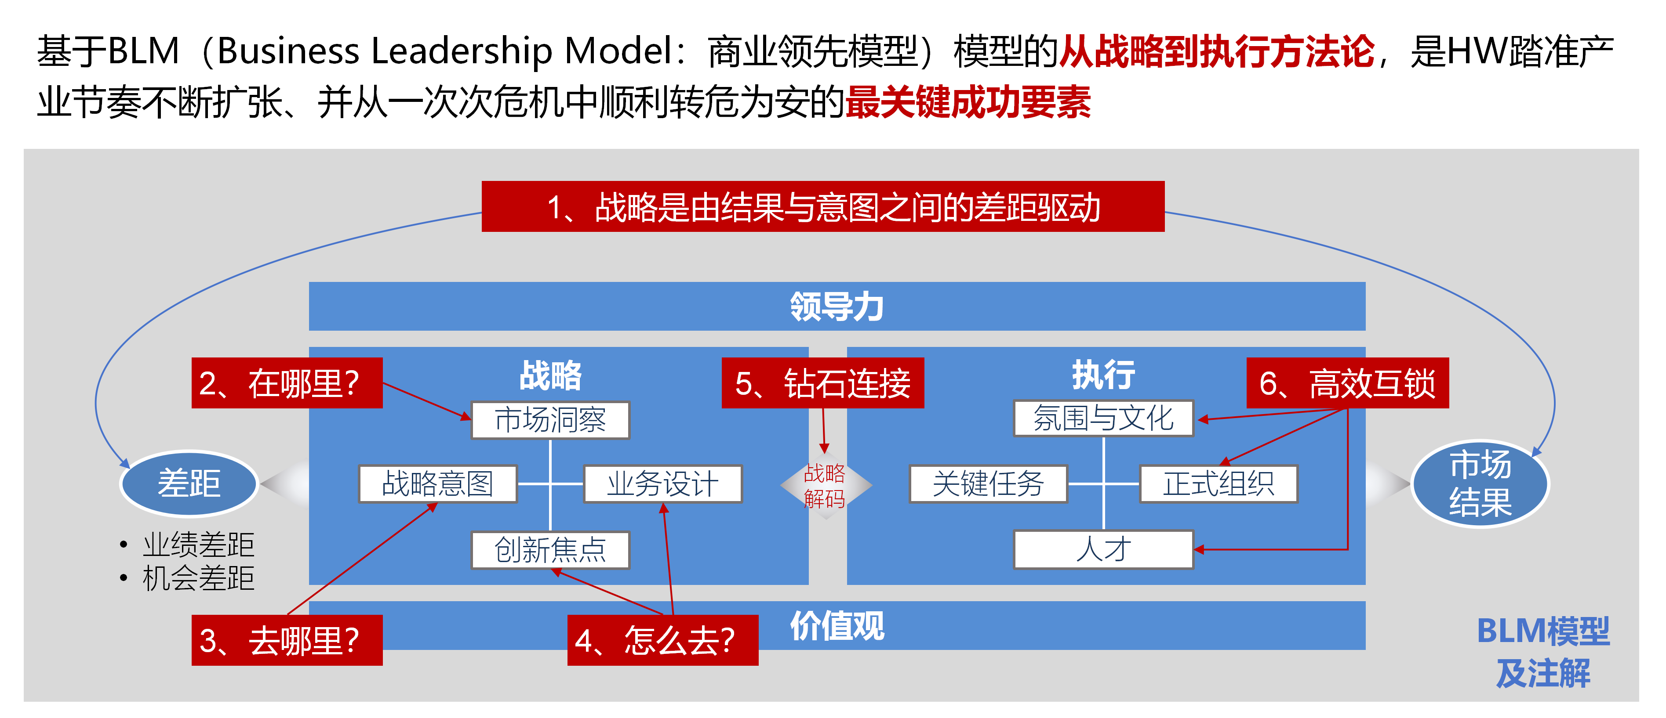

课程大纲

模块一、战略管理体系，标杆企业可借鉴哪些内容
1、战略管理的追求：活下去/长期有效增长
2、战略管理的内涵：方向大致正确、组织充满活力
3、H公司战略体系构建：如何把战略能力建在组织上
4、H公司战略管理实践给企业带来的启示
模块二、战略规划方法论：统一战略思想及语言，用规则的确定性应对市场变化的不确定性
- BLM模型的整体架构及逻辑
- 市场洞察：识别增长机会与结构性风险
2.1看行业/趋势：价值转移的风险和机会/PEST 工具/甘特炒作曲线
2.2看客户：对标客户SP（2B），客户行为变化、爆款研究（2C）
2.3看竞争：全方位分析对手现状和SP/18要素+雷达图
2.4看自己：商业模型画布
2.5看机会：细分市场的5 大原则解析
2.6自身能力评估与机会分析（SPAN）
3、差距分析：战略制定的起点
3.1 对照上年对规划的业绩差距
3.2 对照业界标杆的差距分析
3.3 对照客户满意度的差距分析
3.4 通过市场洞察进行机会差距分析
- 实战演练1：如何识别竞争瓶颈与增长机会
- 实战演练2：差距分析
- 战略意图：挑战不可能，用高目标牵引能力及业绩的增长
4.1 定战略意图：机会、能力、对手、环境的综合考虑
4.2 常见问题：没有按产品、区域、客户群打开
5、创新焦点：找到市场突围之路
5.1 碗里的饭、仓的米、田里的稻
5.2针对业务组合的资源配置模型
5.3创新方式：成本、产品、商业模式等
5.4竞争策略：形成不对等竞争优势
5.5华为消费者GB创新案例分享
6、业务设计：战略制定的落脚点
6.1客户选择：对准价值客户、价值需求
6.2价值主张：面向客户、面向未来、面向竞争
6.3价值获取：盈利模式设计及利润管理
6.4活动范围：价值链设计及活动选择
6.5战略控制点：护城河及核心能力构筑
6.6风险管理：战略风险识别及管理措施
- 实在演练3：对业绩差距进行根因分析
- 实战演练4：对机会差距进行业务设计
三、战略解码与执行：支撑战略有效落地的根本保障
7、战略解码到关键任务
7.1 战略解码的核心是抓住影响商业成功的本质要素
7.2 战略解码的工具：MECE、XPM等
7.3 从根因分析及业务设计，解码出中长期和年度关键任务
8、战略沙盘实战分享（24年HW战略解码最新实践方法论）
8.1 什么是战略沙盘
8.2 战略沙盘的整体思路
8.3 战略沙盘与SP、BP的关系
8.4 战略沙盘的构成及制定步骤
- 实战演练5：战略沙盘设计
- 课程总结与企业下一步行动建议
讲师简介

张老师
- 标杆企业现任高级战略顾问
- HW 战略领域七级专家（TOP级）
- 华为原消费者BG新机会市场洞察部部长
- 22 年华为工作经历

实战经验：
市场营销、战略规划资深专家 ，华为战略规划变革的首批参与者, 华为战略领域七级专家（Top级）。22 年华为工作经历 ，17 年管理经验。历任华为交换机产品行销部部长 ，某产品线战略MKT部长、公司战略部消费者研究室部长，消费者BG新机会市场洞察部部长，CBG 数字化转型项目副组长等职务。19年退休后被华为返聘为公司战略高级顾问，负责对消费者市场新机会洞察及战略管理方面提供专业的咨询建议。
张老师具备从市场到策划，从产品到战略 ，从ToB 到 ToC ，从国内到国际等领域丰富的实际工作经历与经验积累 ，具备多个行业数字化的洞察与实践经验 ，对从技术到场景 ，再到战略的架构有独到的认知和见解。

联系方式：中企联企业培训网
咨询电话：010-62885261
联 系 人：潘洪利 13051501222
电子邮箱：phL568@163.com
网 址：www.zqLpx.com

报名回执

单位名称
发票抬头
公司地址
联系人 |  | 电话 |  |  | 手机
职务 |  | 传真 |  |  | E-mail
参会人数： 人 |  | 参会费用： 元 |  |  | 付款方式：□课前转帐 □现金
酒店预订委托 |  | □是 标双 间 标单 间
参加  学员  名单 | 姓名 | 职务 |  | 手 机 | E-mail

